Выступление заместителя министра культуры Республики Татарстан Г.А.Нигматуллиной о предварительных итогах реализации в 2014 году
государственных программ «Реализация государственной национальной
политики в Республике Татарстан на 2014-2020 годы» и «Сохранение
национальной идентичности татарского народа (2014-2016 годы)»

(1 слайд) 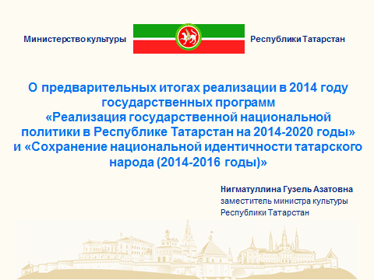 Министерство культуры Республики Татарстан является государственным заказчиком – координатором двух государственных программ в области национальной политики.
(2 слайд) 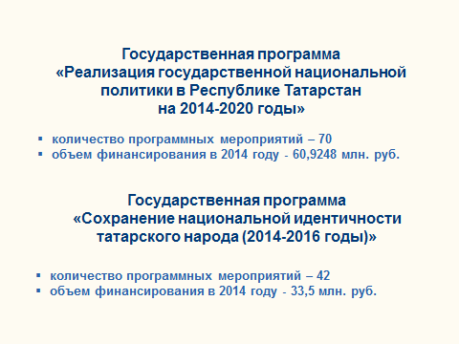 На слайде указаны общее количество мероприятий программ и объемы финансирования. (39,324 и 21,6008).
За организацию культурных мероприятий непосредственно отвечало МК РТ. Позвольте вначале коротко остановиться на этих мероприятиях.
(3 слайд) 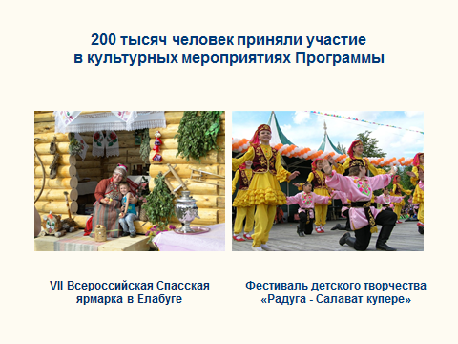 В них – в различных фестивалях и праздниках в течение года в общей сложности приняли участие почти 200 тысяч человек. Среди наиболее крупных и значимых мероприятий можно выделить следующие:
(4 слайд) 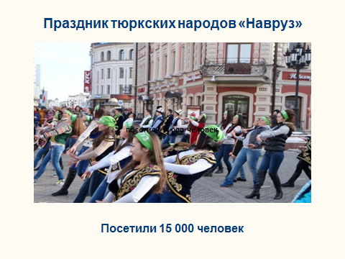 - Благодаря государственной программе в 2014 году был широко проведен праздник тюркских народов «Навруз», в котором национальные общественные организации приняли самое активное, непосредственное участие. Навруз посетили 15 000 человек.
(5 слайд) 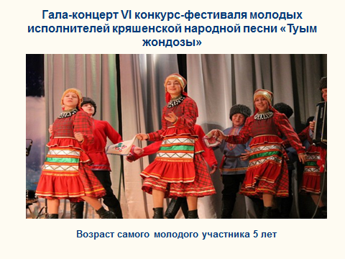 - Были поддержаны фестивали национальных культур различных народов – Кряшенский «Туым жондозы», Фестиваль еврейской музыки, Фестивали славянской культуры. Кстати, с 2015 года возрождается фестиваль финно-угорских народов.
(6 слайд) 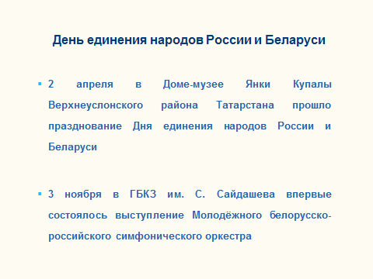 - День единения России и Беларуси прошел на базе Дома-музея Янки Купалы Верхнеуслонского района Татарстана, к мероприятию была обновлена постоянно действующая экспозиция музея. Благодаря государственной программе впервые состоялось выступление Молодёжного белорусско-российского симфонического оркестра в ГБКЗ им. С.Сайдашева 3 ноября;
(7 слайд) 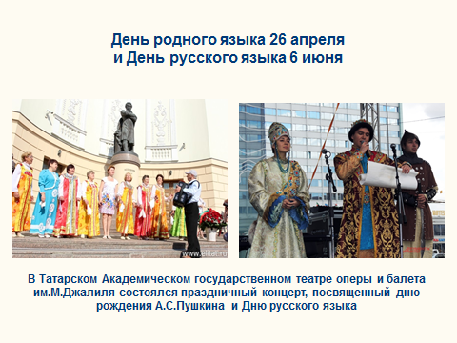 - торжественно, на главной театральной площадке Татарстана - в зале Театра оперы и балета им.М.Джалиля прошли День родного языка 26 апреля и День русского языка 6 июня;
(8 слайд) 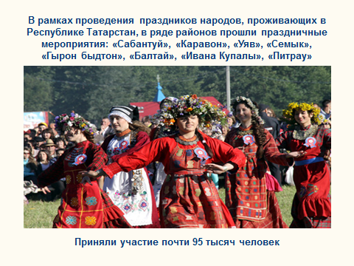 - в традиционных праздниках народов, проживающих в Республике Татарстан «Сабантуй», «Каравон», «Уяв», «Семык», «Гырон быдтон», «Балтай», «Ивана Купалы», «Питрау» приняли участие почти 95 тысяч человек;
(9 слайд) 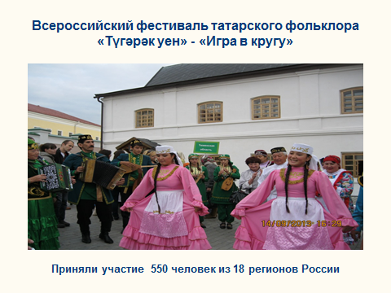 - 550 человек из 18 регионов России приняли участие в Всероссийском фестивале татарского фольклора «Түгәрәк уен» («Игра в кругу»), проходившего на территории Спасского муниципального района в Болгарском государственном историко-архитектурном музее-заповеднике;
(10 слайд) 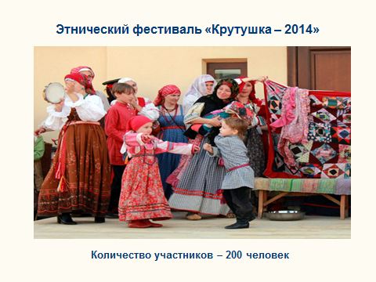 - при государственной поддержке в августе прошел этнический фестиваль «Крутушка – 2014». Государственное финансирование этого популярного в народе фестиваля позволила внести дополнительные элементы в организацию праздника, привлечь большее число участников и гостей;
(11 слайд) 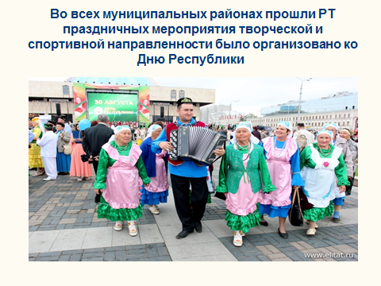- традиционно широко отмечен по всей республике День Республики Татарстан 30 августа.
(12 слайд) 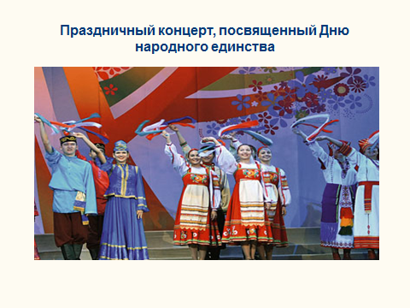- День народного единства также прошел на главной концертной площадке Татарстана – в Театре оперы и балета. На него были приглашены представители национальных общественных организаций со всего Татарстана.
(13 слайд) 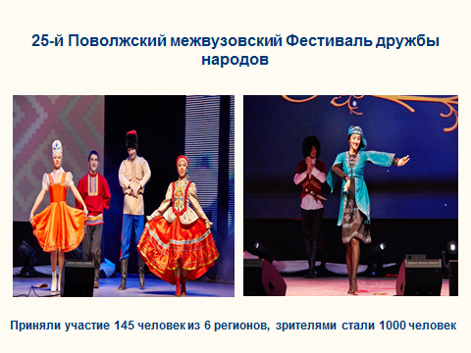- государственная поддержка была оказана проведению Поволжского межвузовского Фестиваля дружбы народов, организатором которого является КНИТУ, благодаря госфинансированию гала концерт этого фестиваля смогли увидеть 1000 молодых людей в КРК Пирамида.
(14 слайд) 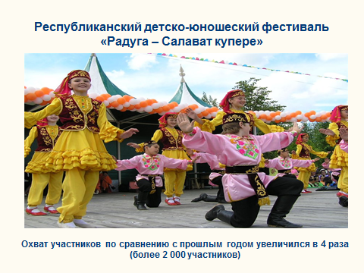 - Молодой совместный проект МК РТ и Ассамблеи народов Татарстана - Республиканский детско-юношеский фестиваль национального творчества «Радуга – Салават купере» - площадка для реализации творческих способностей детей разных национальностей. Охват участников данного мероприятия по сравнению с прошлым годом увеличился в 4 раза (более 2 000 участников);
(15 слайд) 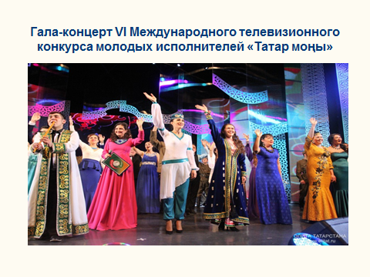 - Одним из важных инструментов сохранения татарской песенной культуры и привлечения молодежи к занятиям народным творчеством является Международный телевизионный конкурс молодых исполнителей «Татар моңы», (16 слайд) 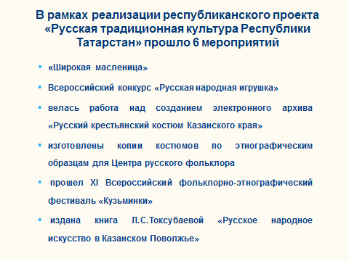 - С целью поддержки русской культуры было реализовано 6 проектов: «Широкая масленица»; Всероссийский конкурс «Русская народная игрушка»; прошел 11-ый Всероссийский фольклорно-этнографический фестиваль «Кузьминки»; велась работа над созданием электронного архива «Русский крестьянский костюм Казанского края»; изготовлены копии костюмов по этнографическим образцам для Центра русского фольклора; издана книга Л.С.Токсубаевой «Русское народное искусство в Казанском Поволжье».
(17 слайд) 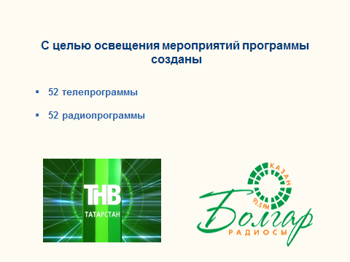 В целом, культурные мероприятия, направленные на гармонизацию межнациональных отношений, широко освещались в средствах массовой информации, и хорошо вам известны.
Далее, коротко позвольте обобщить данные по всей программе.
(18 слайд) 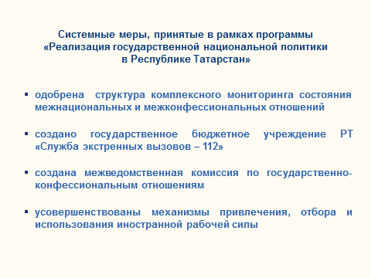 Во первых, с целью совершенствования взаимодействия государственных и муниципальных органов с институтами гражданского общества, принят целый ряд системных мер, указанных на слайде.
(19, 20 слайд) 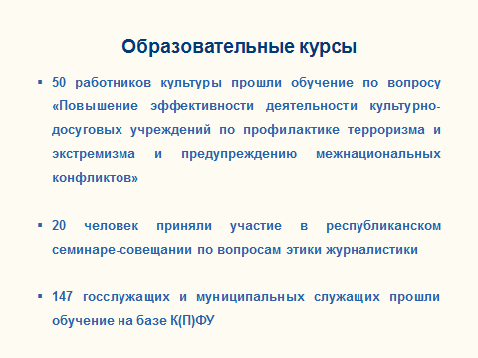 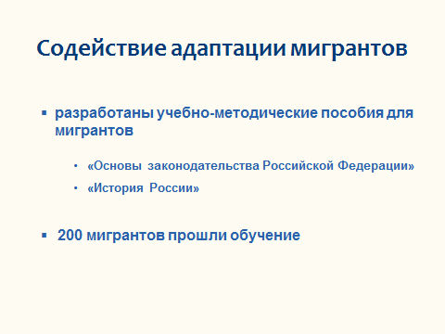 В образовательных мероприятиях приняли участие более 200 специалистов по вопросам национальной политики, проведены научные исследования, и конференции, разработаны 3 учебно-методических пособия для мигрантов, по которым проходят обучение более 200 мигрантов, проживающих в нашей республике.
(21 слайд) 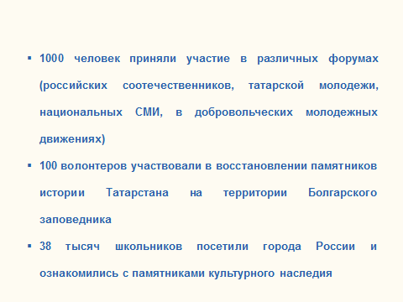 В различных тематических форумах приняли участие более 1000 человек, более 100 волонтеров участвовали в восстановлении памятников истории Татарстана на территории Болгарского заповедника, 38 тысяч школьников в поездках по городам России ознакомились с памятниками культурного наследия.
(22 слайд) 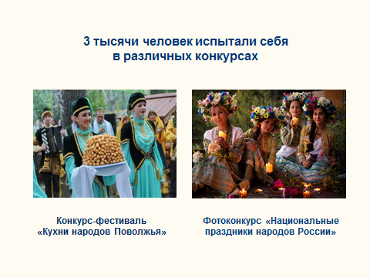 Более 3 тысяч человек испытали себя в различных конкурсах. С целью информационного освещения мероприятий созданы 52 телепрограммы и 52 радиопрограммы, разработано Практическое руководство для журналистов по основам корректного освещения межнациональной тематики (Этический кодекс журналистов), организована целевая работа в сети интернет по пропаганде традиционных исламских
(
(27/1 слайд) 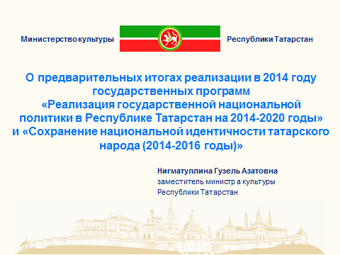
Мероприятия культурной, научной, образовательной, просветительской направленности в нашей республике были ориентированы на создание условий для удовлетворения этнокультурных потребностей представителей разных народов, в частности, разработаны механизмы для различных видов культурной деятельности представителей народов – в частности, созданы условия для занятий танцевальным, вокальным, декоративно-прикладным искусством, научной деятельностью, созданы конкурсные и фестивальные площадки с возможностью популяризировать искусство своего народа, содействовать сохранению и развитию традиций и языка своего народа. Многонациональный народ Татарстана был вовлечен в активный культурный и творческий процесс.
Кроме того, приняты меры по социальной адаптации мигрантов, на базах Домов дружбы народов имеются условия для полноценного функционирования национальных общественных организаций, самостоятельного решения ими возникающих вопросов в различных сферах жизнедеятельности.
Уважаемые коллеги, основные результаты деятельности в области национальной политики выражаются, как правило, в отложенном во времени социальном эффекте, в частности, в росте толерантности и уважения к культуре, языку и представителям разных народов, улучшении этнокультурного и социального самочувствия, предотвращении межнациональных и межрелигиозных конфликтов и т.д.
Результаты реализации программы в 2014 году определяются научными методами, в данное время над этим работает Казанским межрегиональным центром экспертиз. Данные должны быть озвучены до конца 1 квартала 2015 года.
По итогам года от соисполнителей программы - министерств и ведомств поступили замечания и предложения по реализации программ, в целом они носят технический характер и будут учтены при подготовке внесения изменений.
- Академия наук Республики Татарстан:
- в связи с переходом Института истории им.Ш.Марджани под юрисдикцию Министерства образования и науки, поступили предложения о внесении изменений по ответственным исполнителям мероприятий таких то программы.
- Министерство образования и науки Республики Татарстан:
- по изменению целевых индикаторов по нескольким пунктам государственных программ, а также предложение исключить министерство из числа исполнителей п.4.4. «Организация обучающих программ для государственных и муниципальных служащих, осуществляющих взаимодействие с национальными объединениями и религиозными организациями» государственной программы «Реализация государственной национальной политики в Республике Татарстан на 2014-2020 годы», так как организация обучающих программ для государственных и муниципальных служащих не входит в компетенцию данного Министерства.
- Татмедиа: - в связи с тем, что задача 4.19 «Реализация государственной национальной политики в Республике Татарстан на 2014-2020 годы» «Организация республиканского журналистского конкурса на лучшее освещение в СМИ РТ вопросов межэтнических и межконфессиональных отношений», исполнителем которого назначено Республиканское агентство по печати и массовым коммуникациям «Татмедиа», совпадает с задачей конкурса подпрограммы «Профилактика терроризма и экстремизма в Республике Татарстан на 2014-2016 годы» государственной программы «Обеспечение общественного порядка и противодействия преступности в Республике Татарстан на 2014-2020 годы», а также в целях рационального использования бюджетных средств, от исполнителя поступило предложение изложить данный пункт в новой редакции: «Размещение в федеральных средствах массовой информации материалов, посвященных вопросам межэтнических и межконфессиональных отношений, а также работе, проводимой в республике по реализации государственной программы «Реализация государственной национальной политики в Республике Татарстан на 2014-2020 годы».

